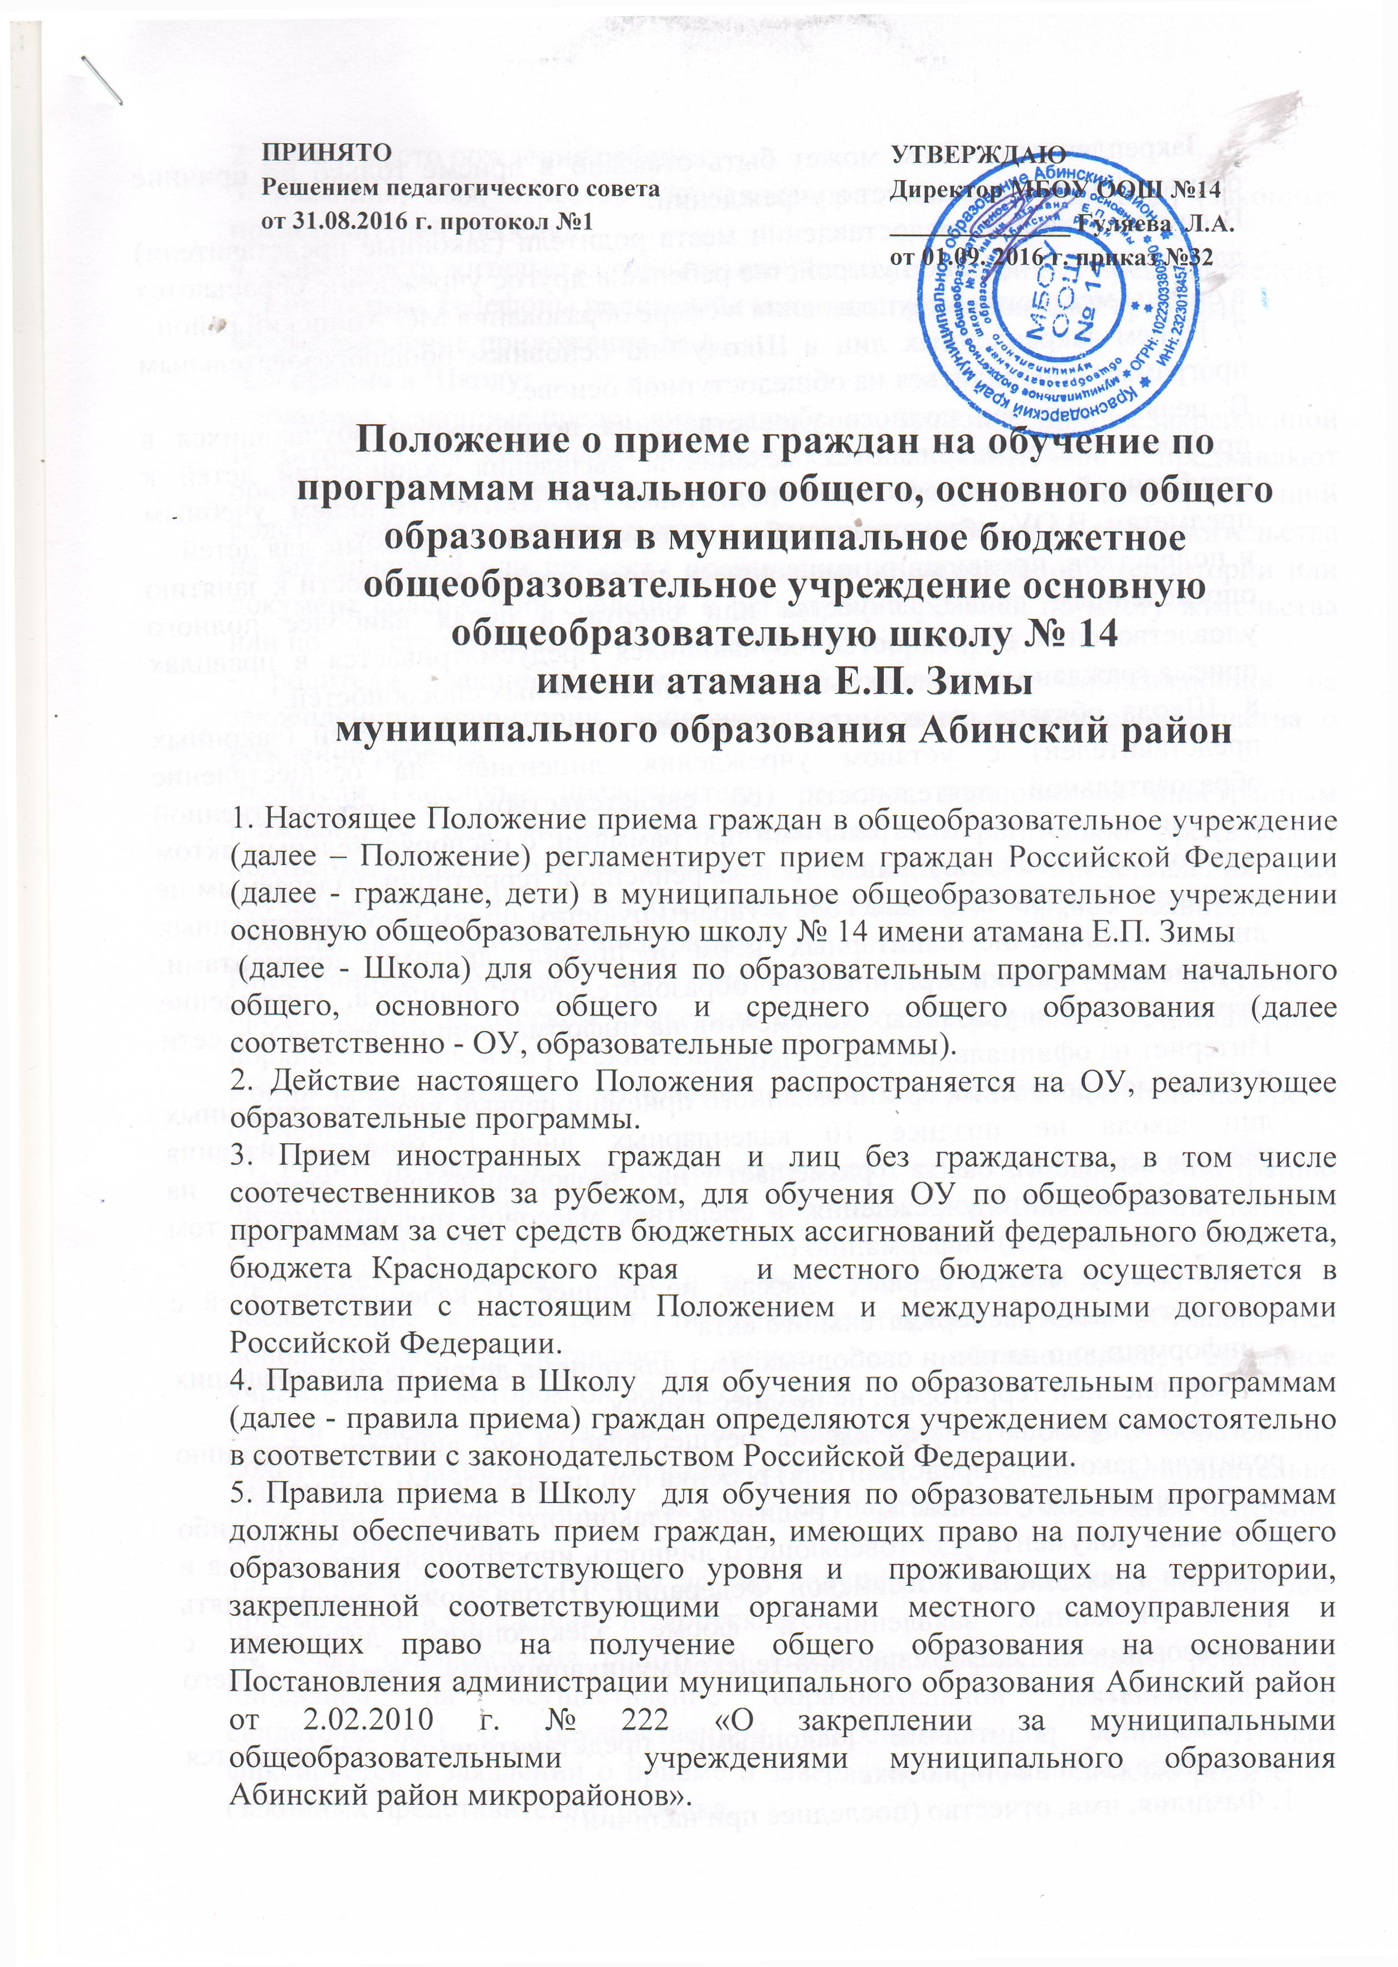
6. Закрепленным лицам может быть отказано в приеме только по причине отсутствия свободных мест в учреждении.
В случае отказа в предоставлении места родители (законные представители) для решения вопроса об устройстве ребенка в другое учреждение обращаются в органы местного самоуправления в сфере образования МО Абинский район.
7. Прием закрепленных лиц в Школу по основным общеобразовательным программам проводиться на общедоступной основе.
В целях наиболее полного удовлетворения потребностей обучающихся в правилах предусматриваются механизмы выявления склонностей детей к углубленной или профильной подготовке по соответствующем учебным предметам. В ОУ, реализующее общеобразовательные программы для детей
и подростков, проявивших выдающиеся способности, способности к занятию определенным видам искусства или спорта, в целях наиболее полного удовлетворения потребностей обучающихся предусматривается в правилах приема граждан механизмы выявления у детей данных способностей.
8. Школа обязана ознакомить поступающего и его родителей (законных представителей) с уставом учреждения, лицензией на осуществление образовательной деятельности, со свидетельством о государственной аккредитации, с образовательными программами, с распорядительным актом органов местного самоуправления о закрепленной территории, издаваемым не позднее 1 февраля текущего года и гарантирующим прием всех закрепленных лиц и соблюдение санитарных норм и правил, другими документами, регламентирующими организацию образовательного процесса, учреждение размещает копии указанных документов на информационном стенде и в сети Интернет на официальном сайте школы.
9. С целью проведения организованного приема в первый класс закрепленных лиц школа не позднее 10 календарных дней с момента издания распорядительного акта размещает на информационном стенде, на официальном сайте учреждения, в средствах массовой информации (в том числе электронных) информацию о:
- количестве мест в первых классах, не позднее 10 календарных дней с момента издания распорядительного акта
– информацию о наличии свободных мест для приема детей, не проживающих на закрепленной территории, не позднее 1 июля.
10. Прием граждан в учреждение осуществляется по личному заявлению родителя (законного представителя) ребенка при предъявлении документа,
удостоверяющего личность родителя (законного представителя), либо оригинала документа удостоверяющего личность иностранного гражданина и лица без гражданства Российской Федерации. Школа может осуществлять прием указанных заявлений в форме электронного документа с использованием информационно-телекоммуникационных сетей общего пользования.
В заявлении родителями (законными представителями) указываются следующие сведения о ребенке:
1. Фамилия, имя, отчество (последнее при наличии);
2. Дата и место рождения ребенка;
3. Фамилия, имя, отчество (последнее при наличии) родителей (законных представителей) ребенка;
4. Адрес места жительства ребенка, его родителей (законных представителей);
5. Контактные телефоны родителей (законных представителей) ребенка.
Форма заявление приложение № 1
Для приема в Школу:
- родители (законные представители) ребенка, проживающих на закрепленной территории, для зачисления в первый класс дополнительно предъявляют оригинал и свидетельства о рождении ребенка или документ подтверждающий родство заявителя, свидетельства о регистрации ребенка по месту жительства на закрепленной или по месту пребывания на закрепленной территории или документ содержащий сведения о регистрации ребенка по месту жительства или по месту пребывания на закрепленной территории.
- родители (законные представители) ребенка, не проживающих на закрепленной территории, дополнительно предъявляют свидетельства о рождении ребенка
-родители (законные представители) ребенка, являющегося иностранным гражданином или лицом без гражданства, дополнительно предъявляют подтверждающего родство заявителя (или законность представления прав обучающегося), и документа, подтверждающего право заявителя на пребывание в Российской Федерации.
Иностранные граждане или лица без гражданства все документы представляют на русском языке или вместе с заверенным в установленном порядке переводом на русский язык.
Копии предъявляемых при приеме документов хранятся в Школе на время обучения ребенка
11. Родители (законные представители) имеют право по своему усмотрению представлять другие документы, в том числе медицинское заключение о состоянии здоровья ребенка.
При приеме в первый класс в течение учебного года или во второй и последующие классы родители (законные представители) обучающегося дополнительно представляют личное дело обучающегося, выданное учреждением, в котором он обучался ранее.
12.При приеме в учреждение на ступень среднего общего образования родители (законные представители) обучающегося дополнительно представляют выданный ему документ государственного образца об основном общем образовании.
13. Требование представления других документов в качестве основания для приема детей в учреждение не допускается.
14. Факт ознакомления родителей (законных представителей) ребенка с лицензией на осуществление образовательной деятельности, со свидетельством о государственной аккредитации, с уставом Школы фиксируется в заявлении о приеме и заверяется личной подписью родителей (законных представителей) ребенка.
Подписью родителей (законных представителей) ребенка фиксируется так же согласие на обработку их персональных данных и персональных данных ребенка в порядке, установленном законодательством Российской Федерации.
15. Прием заявлений в первый класс Школы для граждан проживающих на закрепленной территории начинается не позднее 1 февраля и завершается не позднее 30 июня текущего года.
Зачисление в Школу оформляется приказом директора школы в течение 7 рабочих дней после приема документов.
Для детей, не проживающих на закрепленной территории, начинается с 1 июля текущего года до момента заполнения свободных мест, но не позднее 5 сентября текущего года.
Учреждение, закончившее прием в первый класс всех детей, зарегистрированных проживающих на закрепленной территории вправе осуществлять прием детей, не проживающих на закрепленной территории, ранее 1 июля.
16. Для удобства родителей (законных представителей) детей Школе устанавливает график приема документов в зависимости от адреса регистрации по месту жительства (прибытия).
17. При приеме на свободные места детей, не проживающих на закрепленной территории, преимущественным правом обладают граждане, имеющих право на первоочередное предоставление места в учреждение в соответствии с законодательством Российской Федерации и нормативными актами субъектов Российской Федерации.
18. Дети с ограниченными возможностями здоровья принимаются на обучение по адаптированной по основной образовательной программе только с согласия их родителей (законных представителей) и на основании психолого-медико-педагогической комиссии.
19. Документы, представлены родителями (законными представителями) детей, регистрируются в журнале приема заявлений. После регистрации заявления родителям (законным представителям) выдается расписка в получении документов, содержащая информацию о регистрационном номере заявления о приеме ребенка в Школу, о перечне представленных документов. Расписка заверяется подписью должностного лица, ответственного за прием документов, и печатью Школы.
20. Приказы о приеме детей на обучение размещаются на информационном стенде в день их издания.
21. На каждого ребенка, зачисленного в учреждение, заводится личное дело, в котором хранятся все сданные при приеме и иные документы.

